401

E
X
E
R
C
I
C
E
M
I
L
I
T
A
I
R
E

CHAPITRE 1

OBJECTIF DE RENDEMENT 401

EXERCICE MILITAIRE

SECTION 1

GÉNÉRALITÉS

1. L'histoire de l'exercice militaire. À l'origine, l'exercice
militaire a été crée pour déplacer les sections d'infanterie durant les batailles. Les troupes devaient pouvoir faire face aux différents flancs
pour affronter une nouvelle attaque; pour adopter une formation en carré afin de repousser la cavalerie; ou bien afin de se disposer sur une ligne
de feu de deux rangs atteignant ainsi une puissance d'attaque maximum sur l'ennemi. Les troupes devaient faire preuve d'efficacité et de
rapidité durant ces mouvements si elles voulaient survivre. En s'éxerçant sur le terrain de parade au préalable, elles étaient capables de les appliquer efficacement lors des situations tendues, bruyantes et confuses du champ de bataille. Les exercices rendaient les troupes beaucoup plus efficaces au combat. Ainsi s'est développé l'exercice militaire. On a cependant découvert d'autres avantages à l'enseignement de l'exercice militaire. On s'est rendu compte que c'était une excellente façon de développer la coordination physique, le travail d'équipe et l'esprit d'équipe des soldats.

2. La raison d'être de l'exercice militaire. La raison d'être de l'exercice militaire comme élément de la guerre réelle a disparu depuis longtemps. La deuxième valeur a conservé sa pleine importance spécialement dans un escadron de cadets. Il n'existe pas de meilleur moyen de développer l'acuité et l'esprit de corps − qui sont des éléments très importants chez les cadets.

3. L'exercice militaire peut être amusant. C'est étonnant, mais l'exercice militaire peut être AMUSANT. Au début, tu peux te sentir maladroit et sans coordination. Ne t'en fais pas, ce sont des sentiments normaux chez tous les cadets qui commencent l'apprentissage de l'exercice militaire. Tu verras que graduellement mais sûrement tu commenceras à ressentir la satisfaction d'être plus précis dans tes mouvements. En évoluant à titre de membre d'un escadron, pour accomplir ce qui ne peut être fait qu'en équipe, tu commenceras à ressentir de la fierté, envers toi-même et envers ton escadron.

4. Demandant un haut degré de précision et une surveillance étroite, l'exercice militaire bien fait est un entraînement à l'obéissance et à la vigilance. Il situe la norme d'excellence à atteindre pour chaque cadet et pour l'escadron et établit la confiance entre le commandant et le cadet.

5. Mouvements d'exercice militaire. Les différents mouvements de marche militaire que tu apprendras durant ta première année sont tirés de l'A-PD-201-000/PT-000, Manuel de l'exercice et du cérémonial des Forces canadiennes. Ton escadron possède sûrement une copie de ce manuel si l'exercice militaire t'intéresse et que tu veux en savoir plus sur le sujet. Les deux prochaines parties du présent chapitre portent sur les mouvements que tu apprendras lors de ta première année d'entraînement.

6. Les informations du présent chapitre sont seulement des références. Tu n'as pas à les lire avant que les mouvements te soient enseignés. Si tu as des questions concernant les leçons d'exercice militaire, n'hésite pas à faire appel à ton instructeur. Si, par la suite, tu as d'autres questions, ou si tu veux seulement te rafraîchir la mémoire à la maison, consulte ce chapitre.
SECTION 2

EXERCICE DE L'ESCOUADE À LA HALTE

PAUSE RÉGLEMENTAIRE

7. Certains mouvements d'exercice militaire exigent que l'on observe une pause réglementaire. Tu devras alors garder la même position, sans bouger, pendant une période de temps précise. Cette pause permet d'effectuer les mouvements avec précision. La pause réglementaire se calcule selon la cadence de la marche rapide (120 pas à la minute). Elle équivaut à deux pas ou 1.5 seconde. Tu apprendras à reconnaître la longueur de la pause normale en écoutant la cadence de la grosse caisse ou les consignes des instructeurs.

FORMATION D'UNE ESCOUADE

8. Peu de temps après leur arrivée à l'escadron, les nouveaux cadets vont apprendre comment se former en escouade. Ces formations sont essentielles pour garder un bon contrôle et garantir l'uniformité pendant tout l'entraînement

9. Au commandement «SUR UN (DEUX) (TROIS) RANG − MARCHE», tu dois :

a. adopter la position garde-à-vous;

b. observer la pause réglementaire (15 seconde); et

c. partir du pied gauche et marcher vers l'instructeur.

10. Le premier cadet à rejoindre l'instructeur s'arrêtera à trois pas en face de l'instructeur et les autres iront couvrir ce cadet, du rang avant au rang arrière et/ou se former à sa gauche à un intervalle d'une longueur de bras.

Figure 1-1Formation d'une escouade
POSITION GARDE-À-VOUS

11. La position garde-à-vous te prépare à recevoir un commandement. La précision est un facteur très important parce que c'est dans cette position que les cadets et les officiers s'adressent à un supérieur.

12. La position garde-à-vous se détaille comme suit :

a. talons ensemble et alignés;

b. pointe des pieds tournée vers l'extérieur en formant un angle de 30 degrés;

c. corps bien équilibré et poids réparti également sur les deux pieds;
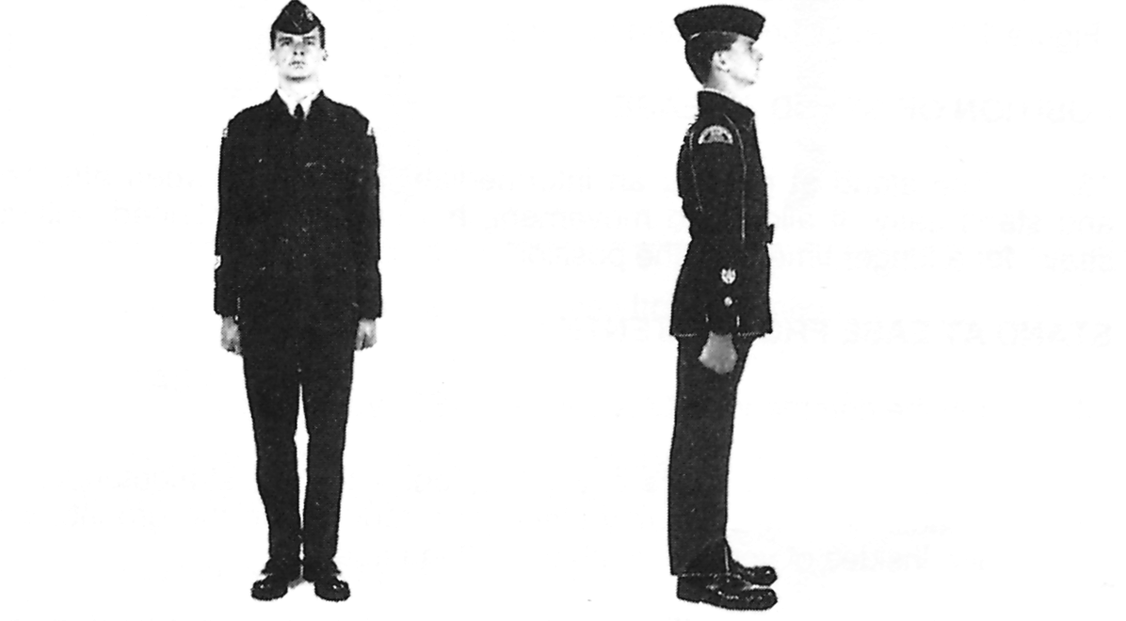

Figure 1-2Position garde-à-vous
d. épaules droites et perpendiculaires à l'avant;
e. bras baissés, aussi droits que le permet leur position naturelle, coudes et poignets au corps;

f. poignets droits et revers de la main tourné vers l'extérieur;

g. doigts en ligne et refermés sur la paume de la main, pouce appuyé sur l'index à la deuxième jointure, pouce et revers des doigts touchant légèrement la cuisse et pouce aligné sur la couture du pantalon; et

h. tête droite, cou appuyé sur l'arrière du col, les yeux fixés directement vers l'avant.

13. Aucune partie du corps ne doit être tendue quand tu es au garde-à-vous. Cette tension inutile ne ferait qu'ajouter à l'inconfort de la position; essaie de te détendre tout en restant au garde-à-vous. Les muscles ne devraient pas être tendus, mais simplement maintenus dans cette posture.
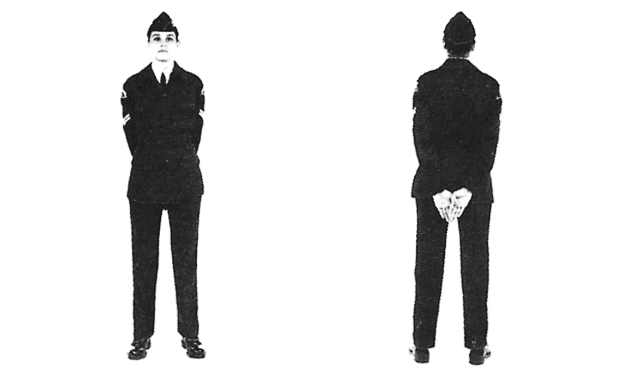

Figure 1-3Position en place repos
POSITION EN PLACE REPOS

14. La position «en place repos» est intermédiaire entre le garde-à-vous et le repos. Elle ne permet pas de bouger, mais peut être maintenue, sans tension, plus longtemps que le garde-à-vous.

DU GARDE-À-VOUS À LA POSITION EN PLACE REPOS

15. Au commandement «EN PLACE REPOS» :

a. fléchis le genou gauche, écarte le pied gauche vers la gauche, redresse la jambe à une cadence accélérée et pose le pied rapidement à plat sur le sol, l'intérieur du talon gauche à 25 cm (10 po) de celui du talon droit;
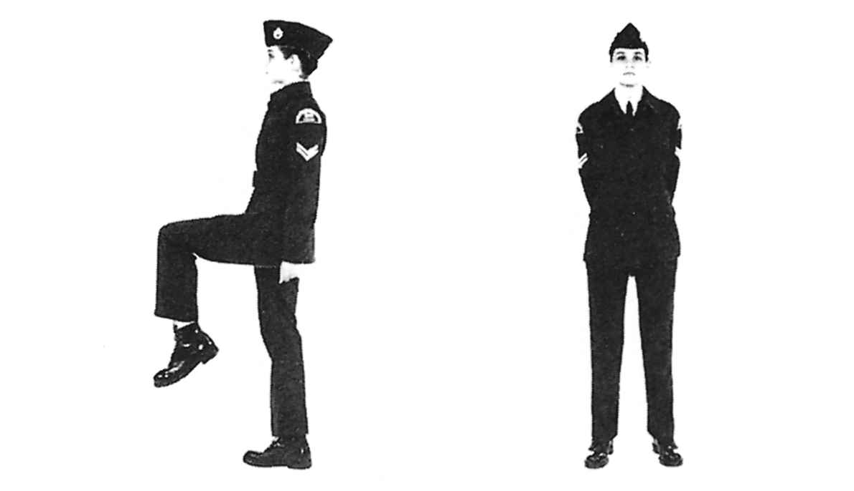

Figure 1-4Du garde-à-vous à la position en place repos
b. en même temps, d'un geste rapide, place tes bras derrière le dos en les tendant à pleine extension, le dos de la main droite dans la paume de la main gauche, les pouces croisés, le droit par dessus le gauche, les doigts ensemble et pointés vers le sol; et

c. le poids de ton corps doit être réparti également sur les deux pieds.
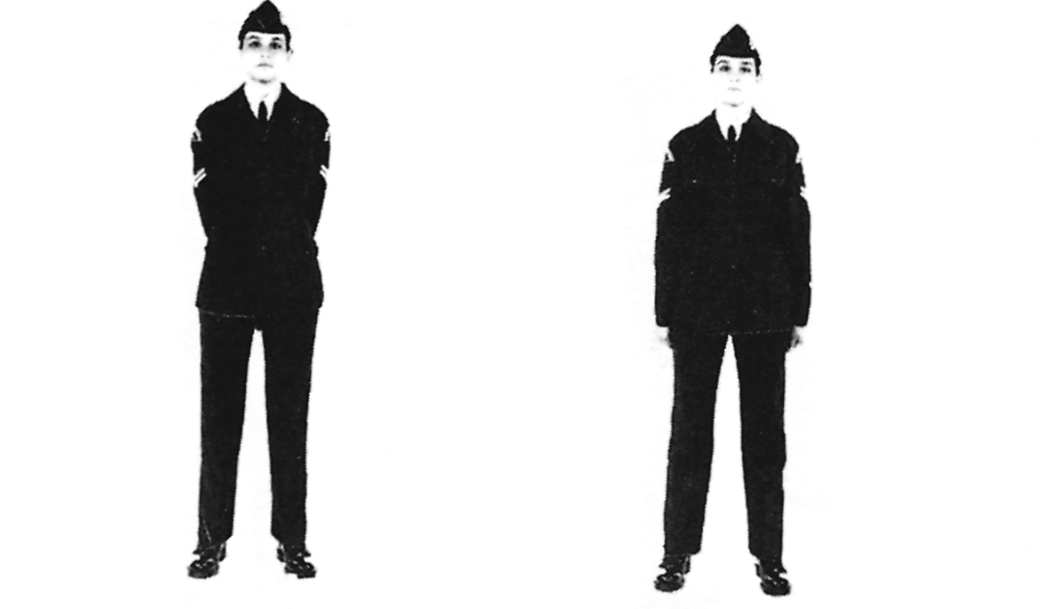

Figure 1-5Position repos

16. Tu remarqueras que l'expression «fléchir le genou gauche (droit)» est utilisée partout dans ce chapitre et dans les chapitres d'exercice militaire des autres manuels. Cette expression signifie que le genou doit être plié de façon que le pied soit pendant selon son angle naturel, la pointe du pied étant dirigée vers le bas à 15 cm (6 po) du sol et directement sous le genou.

REPOS

17. Le commandement «Repos» est donné afin de permettre à l'escouade de se détendre. Ce commandement ne peut être donné que lorsque l'escouade est à la position en place repos.
18. Au commandement «REPOS» tu dois :

a. fermer les mains en ramenant les bras sur les côtés comme au garde-à-vous;

b. faire une pause RÉGLEMENTAIRE; et

c. te détendre

19. À la position repos, il est permis de mettre de l'ordre dans sa tenue et son équipement, mais il ne faut pas bouger les pieds ni parler.

DE LA POSITION REPOS À LA POSITION EN PLACE REPOS

20. Au commandement «ESCOUADE», tu dois adopter la position en place repos.

DE LA POSITION EN PLACE REPOS AU GARDE-À-VOUS

21. Au commandement «GARDE-À-VOUS», tu dois :

a. fléchir le genou gauche et étendre rapidement la jambe gauche mettant le pied gauche de façon énergique près du pied droit, à la position garde-à-vous, le bout du pied en premier, puis le talon, en gardant les talons en ligne; et

b. en même temps, d'un mouvement rapide, ramener les bras et les mains à la position garde-à-vous.

SALUT À LA HALTE

22. Le salut se fait toujours de la main droite. Quand un cadet est incapable de saluer parce qu'il porte des objets, le salut se fait en tournant la tête et les yeux vers la gauche ou la droite, ou en se tenant au garde-à-vous, selon le cas.
23. Le salut se fait en deux mouvements, levée et descente. Au commandement, «SALUT VERS L'AVANT − SALUEZ», tu dois :

a. fléchir le coude droit et ouvrir la paume de la main droite; et

b. amener la main droite par le plus court chemin au coin extérieur du sourcil droit, de telle sorte que :

(1) la paume de la main est tournée vers le bas;

(2) le pouce et les doigts sont à pleine extension et ensemble;

(3) le bout du deuxième doigt effleure le coin extérieur du sourcil droit;

(4) la main, le poignet et l'avant-bras forment une ligne droite;

(5) le coude est en ligne droite avec les épaules; et
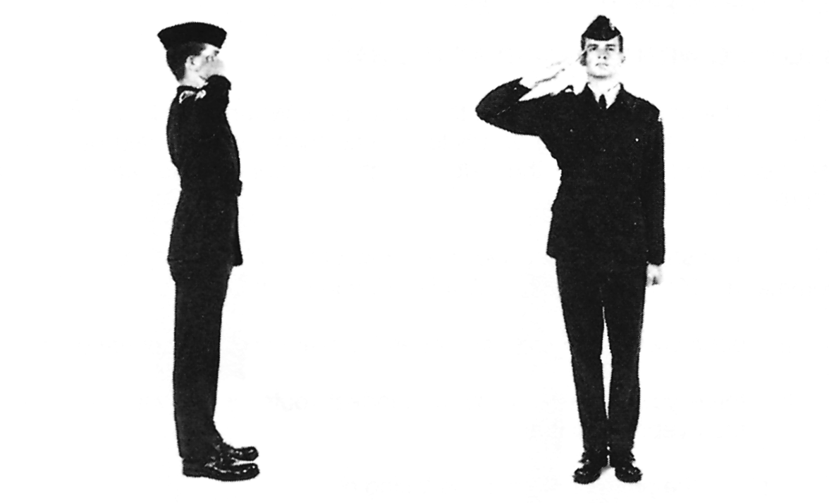

Figure 1-6Salut avec la main, vers l'avant
(6) la partie supérieure du bras est parallèle au sol.

24. Ces étapes constituent le mouvement montant du salut. Le salut est maintenu en observant la pause réglementaire. Le mouvement descendant est ensuite exécuté en ramenant rapidement la main et le bras à la position garde-à-vous en prenant le plus court chemin, sans frapper la cuisse. La main se referme lorsque l'avant-bras est abaisse sous le niveau de l'épaule.

25. Il arrive qu'il soit nécessaire de saluer vers la gauche ou vers la droite. En recevant le commandement «VERS LA DROITE (GAUCHE) − SALUEZ», on doit exécuter les mêmes mouvements que pour le salut vers l'avant, sauf que :

a. la tête et les yeux tournent rapidement vers la droite (gauche) aussi loin que possible sans effort excessif;
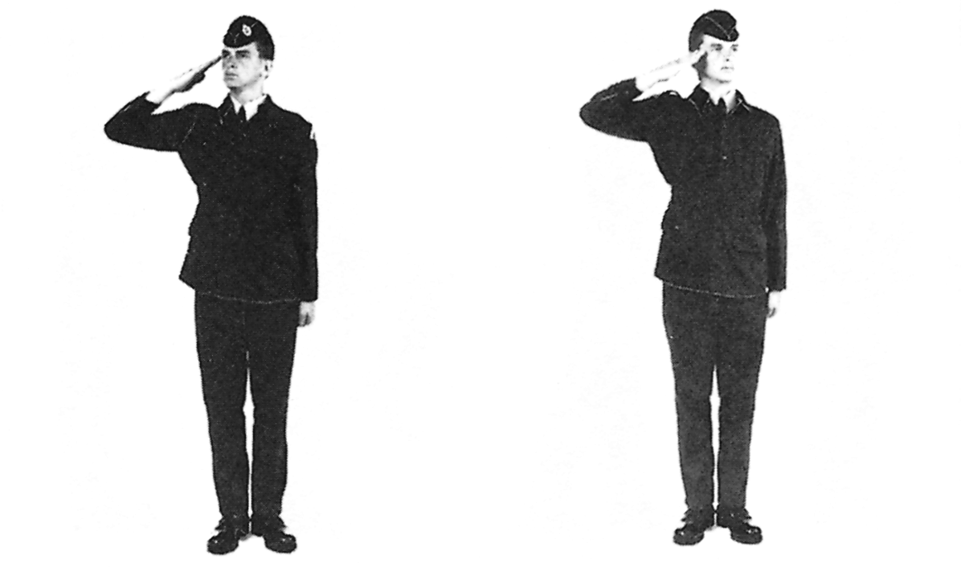

Figure 1-7Salut avec la main, vers la droite ou vers la gauche
b. en saluant vers la gauche, la main droite, le poignet et le bras sont amenés vers la gauche, de façon à atteindre la bonne position en ligne droite avec l'extrémité du sourcil droit; et

c. en saluant vers la droite, le bras est ramené vers l'arrière. Le bout du deuxième doigt demeure en ligne droite avec l'extrémité du sourcil droit.

26. En finissant de saluer, après la pause réglementaire, on ramène rapidement la main à la position garde-à-vous et, au même moment, on tourne vivement la tête vers l'avant.

TOURNER ET OBLIQUER À LA HALTE

27. On tourne ou on oblique pour changer de direction; on peut tourner de 90 degrés à gauche ou à droite, faire un demi-tour de 180 degrés ou obliquer de 45 degrés vers la droite ou vers la gauche.

28. Au commandement «À DROITE − TOURNEZ», il faut garder les genoux droits, les bras aux côtés et le corps droit, et tourner de 90 degrés vers la droite en pivotant sur le talon droit et la pointe du pied gauche. Une fois cette partie du mouvement achevée, le poids du corps repose sur le pied droit, et la jambe gauche est tendue, talon légèrement soulevé. Dans la deuxième partie du mouvement, on fléchit le genou gauche, on le redresse vivement et on place rapidement le pied gauche à côté du pied droit de façon à revenir à la position garde-à-vous. La pause réglementaire est observée entre les deux parties du mouvement.

29. Au commandement «DEMI-TOUR − TOURNEZ», il faut suivre les mêmes indications que pour tourner à droite, sauf que le mouvement est de 180 degrés. On maintient l'équilibre en raidissant les jambes et en serrant les cuisses.

30. Au commandement «À DROITE − OBLIQUEZ», on suit les mêmes indications que pour tourner à droite, sauf que le mouvement est seulement de 45 degrés.

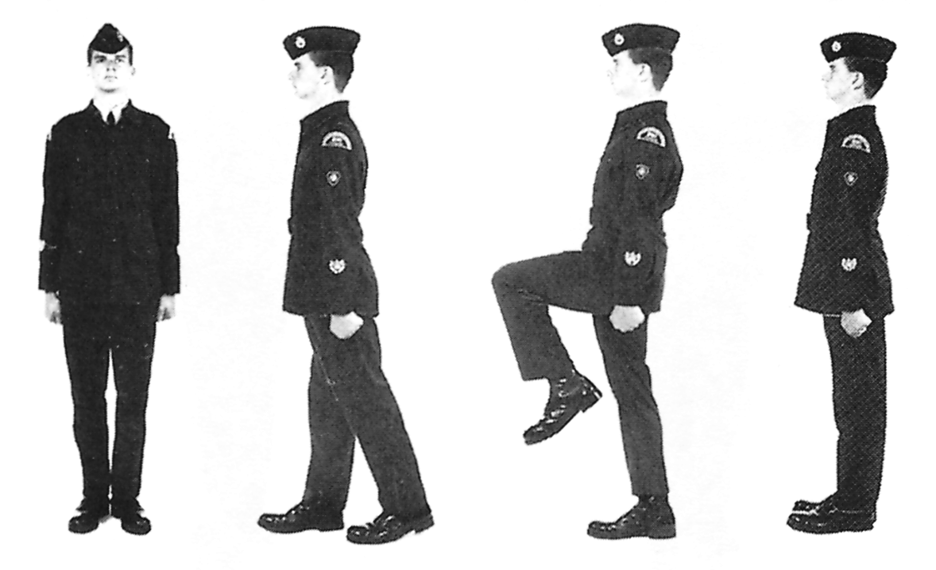

Figure 1-8Tourner vers la droite
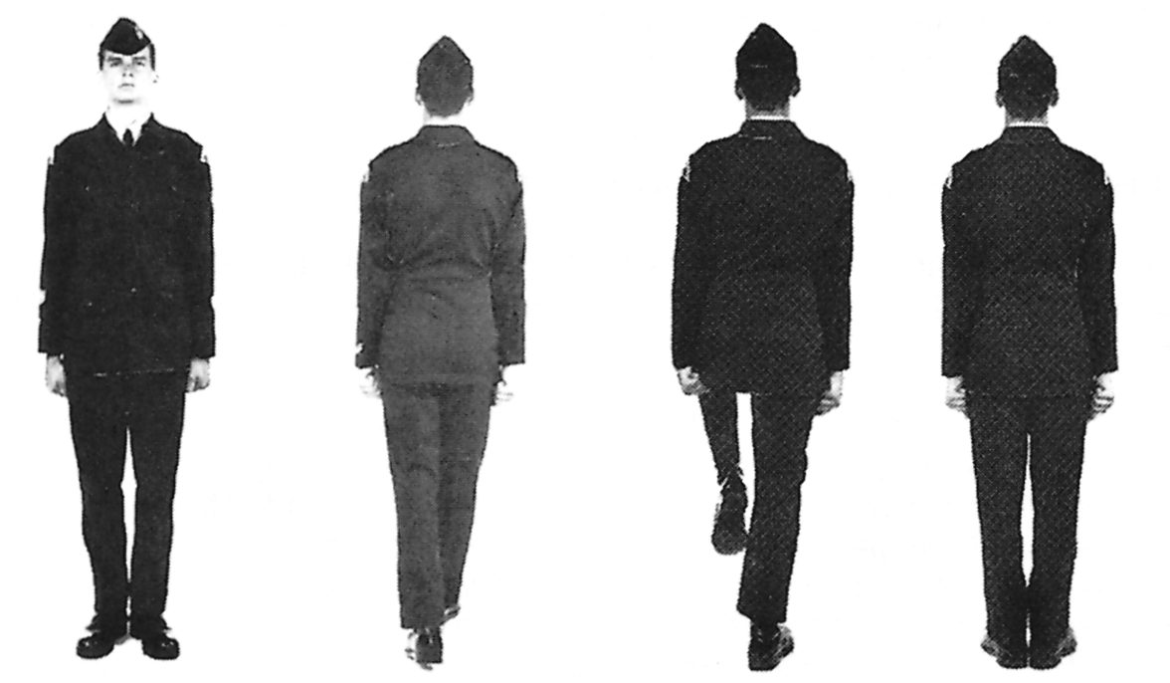

Figure 1-9Demi-tour
31. Au commandement «À GAUCHE − TOURNEZ», on suit les mêmes indications que pour tourner à droite, sauf que le mouvement des pieds et la direction sont inversés.

32. Au commandement «À GAUCHE − OBLIQUEZ», on suit les mêmes indications que pour tourner à gauche, sauf que le mouvement est seulement de 45 degrés.

ALIGNEMENT D'UNE ESCOUADE

33. Une escouade est alignée pour avoir une apparence nette et bien ordonnée. L'alignement fait en sorte qu'il y a une distance raisonnable entre chaque cadet du rang avant au rang arrière et de la file de gauche à la file de droite. Deux commandements sont utilisés pour aligner une escouade. Le premier est «PAR LA DROITE − ALIGNEZ», qui est exécuter en trois mouvements successifs entrecoupés par la pause réglementaire. Le deuxième commandement est «FIXE», qui est exécuté en un seul mouvement.

34. Au commandement «PAR LA DROITE − ALIGNEZ» :

a. le cadet placé à droite du rang avant reste immobile;

b. les autres font un pas en avant de 40 cm (15 po) en lançant le pied gauche et en fléchissant le genou droit, et reviennent à la position garde-à-vous;

c. pause réglementaire;

d. les cadets de la file de droite demeurent immobiles;

e. les autres tournent la tête et les yeux vers la droite aussi loin que possible sans faire d'effort excessif;

f. simultanément, les cadets du rang avant, sauf celui qui est à droite, lancent le bras droit à pleine extension à la hauteur et en arrière de l'épaule du cadet. La main est fermée comme à la position garde-à-vous, l'extérieur de la main vers le haut et le bras parallèle au sol;

g. pause réglementaire;
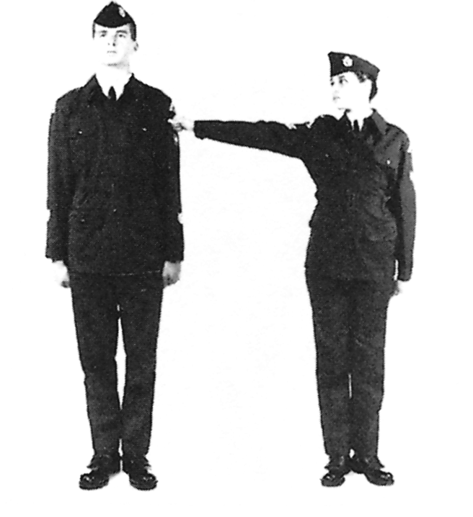

Figure 1-10 Alignement d'une
escouade − intervalle
d'un bras

h. le cadet de droite du rang avant reste immobile; et

j. les autres cadets prennent le bon alignement et la bonne distance en faisant des petits pas rapides jusqu'à ce qu'ils soient dans la bonne position. Il faut commencer le mouvement du pied gauche.

35. Pour bien s'aligner, chaque cadet de l'escouade, sauf celui de droite, se place de façon à ne voir que la partie inférieur du visage du deuxième cadet à sa droite. On couvre correctement le cadet d'en avant en jetant un coup d'oeil sans remuer la tête. Le bon intervalle est atteint lorsque la main refermée touche l'épaule gauche du cadet de droite.

36. Au commandement «FIXE», on ramène vivement la tête et les yeux vers l'avant et on replace le bras droit d'un geste énergique à la position garde-à-vous sans frapper la cuisse.
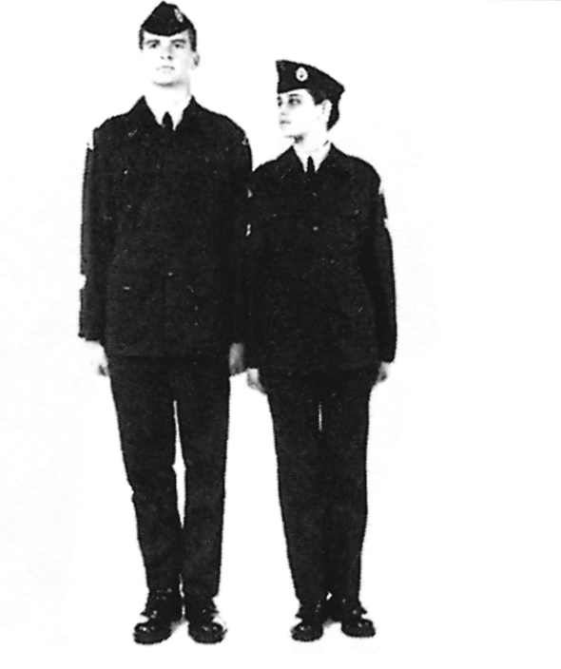

Figure 1-11 Alignement d'une
escouade − épaule à
épaule

37. Au commandement «PAR LA DROITE, ÉPAULE À ÉPAULE − ALIGNEZ», l'alignement se fait comme pour l'alignement par la droite, sauf que les bras ne sont pas levés et que l'alignement se fait sans intervalle à bout de bras.

